ŠUMA U JESEN/ŠUMSKE ŽIVOTINJE

RAZLIKUJEMO LISTOPADNO I VAZDAZELENO DRVEĆE.
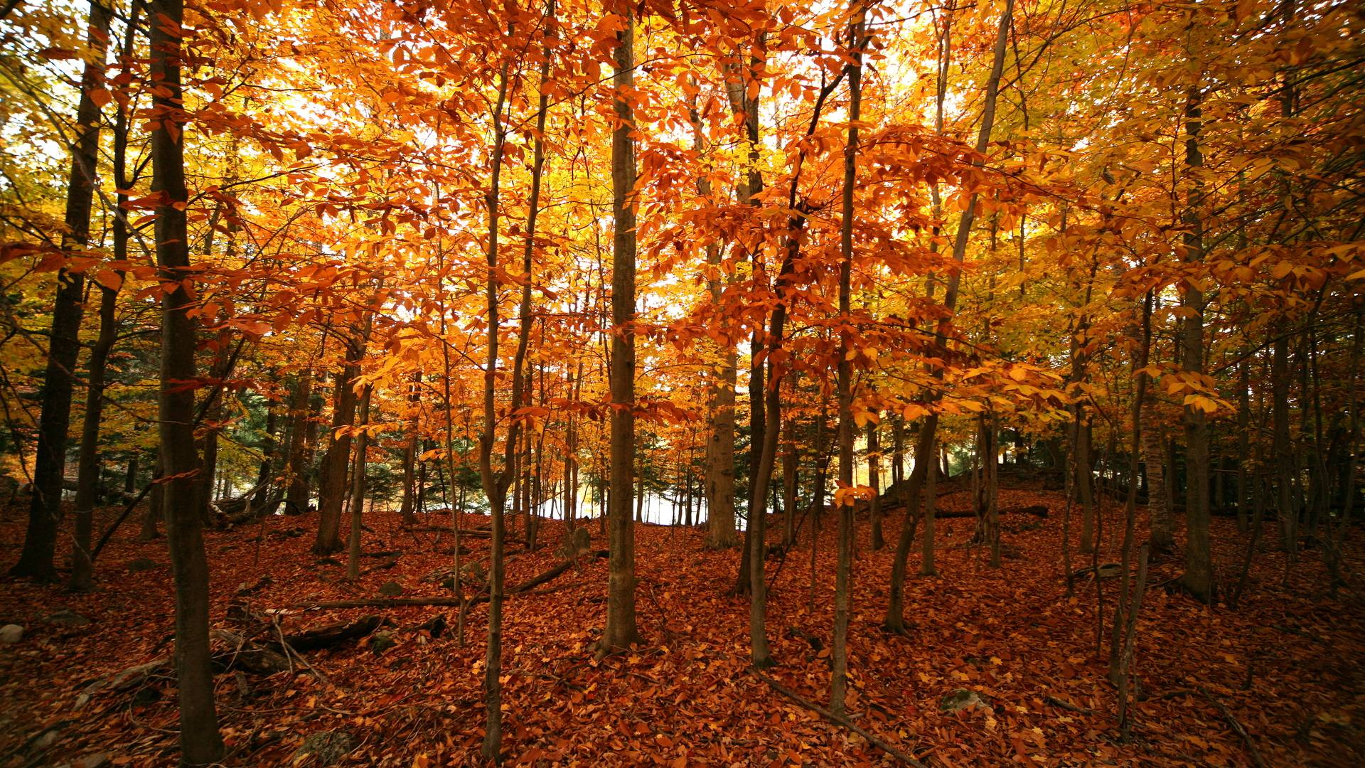
Kakvo je drveće u ovoj šumi? ( U šumi je listopadno drveće)
LISTOPADNOM DRVEĆU LIŠĆE MJENJA BOJU U:
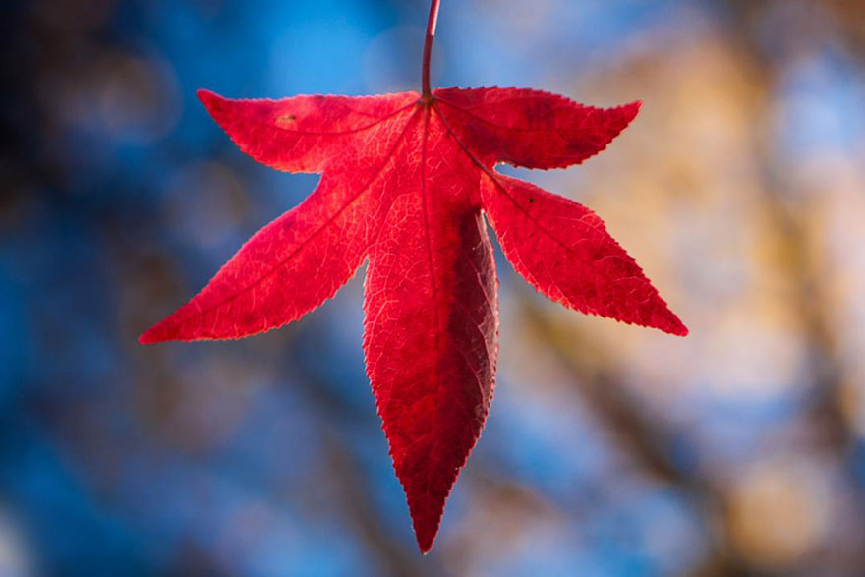

CRVENU
Koje je boje ovaj list? (List je crvene boje.)
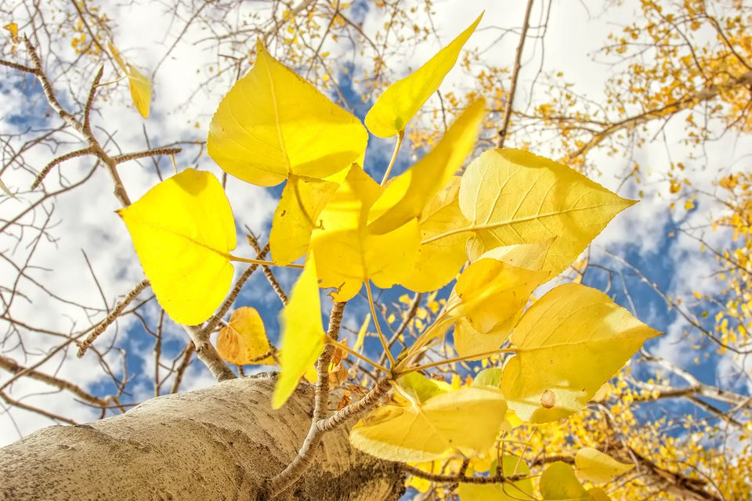
ŽUTU
Koje je boje ovaj list? ((List je žute boje.)

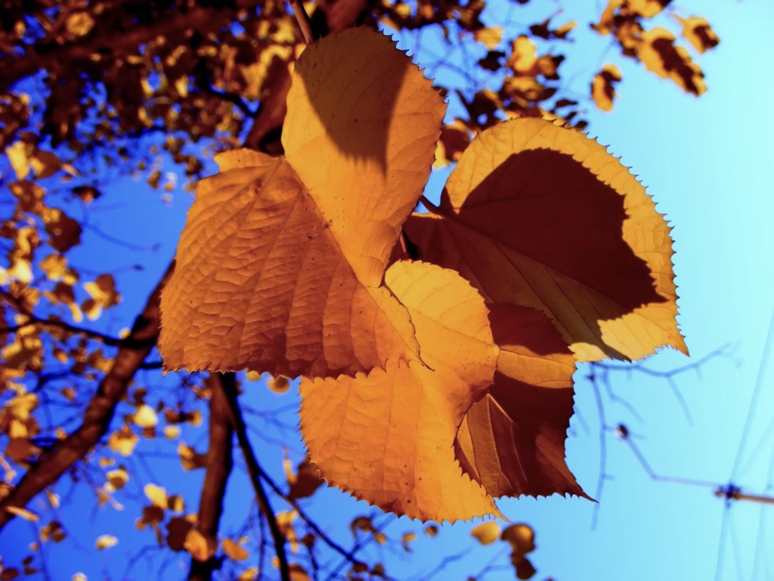
SMEĐU
Koje je boje ovaj list? (List je smeđe boje.)

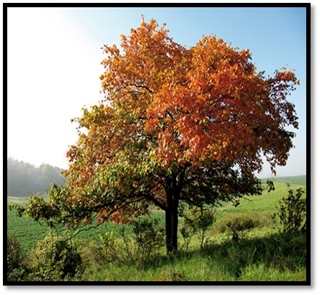
I PADA S GRANA.
Da li listopadnom drveću lišće pada s grana? (Listopadnom drveću lišće pada s grana.)

VAZDAZELENOM DRVEĆU NE OPADA LIŠĆE.
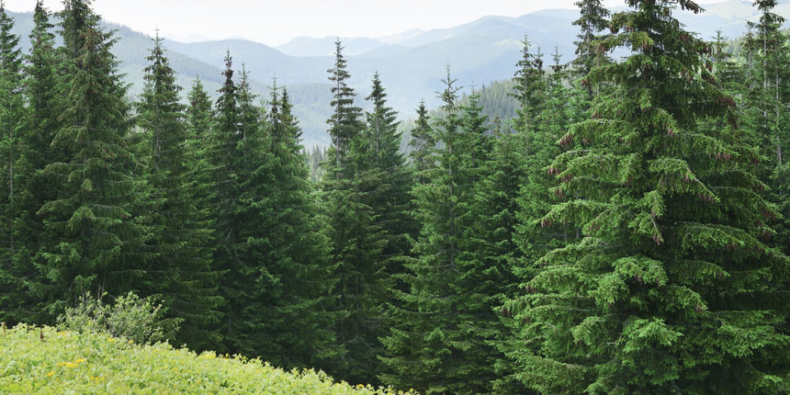
Kakvo je drveće u ovoj šumi? (Drveće je vazdazeleno.)
Da li vazdazelenom drveću lišće/iglice padaju s grana u jesen? (Ne padaju.)

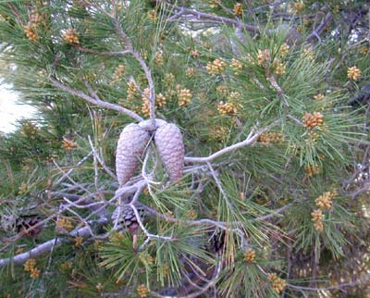

VEČINA VAZDAZELENOG DRVEĆA IMA UMJESTO LIŠĆA IGLICE.
Koje su boje iglice u vazdazelenoj šumi? (Iglice su zelene cijelu godinu.)

NEKE ŠUMSKE ŽIVOTINJE U JESEN SE PRIPREMAJU ZA ZIMSKI SAN.
ONE SPAVAJU SKORO CIJELU ZIMU I BUDE SE TEK U PROLJEĆE.
SPAVAJU JER U ZIMI KADA JE HLADNO I PUNO SNIJEGA U ŠUMI TEŠKO PRONALAZE HRANU. NEKE OD NJIH SI PRIPREME HRANU ZA ZIMU.
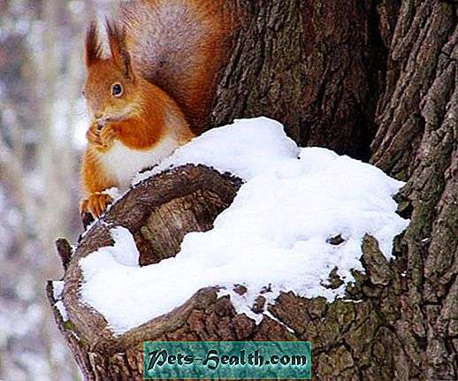
VJEVERICE
- marljivo ujesen skupljaju plodove i spremaju ih u skrovišta kako bi zimi, u trenucima buđenja imale što jesti. Imaju ih nekoliko jer su zaboravljive, pa će se zimi sjetiti bar jednog gdje ih čekaju lješnjaci. U skrovišta znaju zaviriti i druge gladne životinje koje nisu bile marljive. Vrijedne vjeverice tada ostaju bez svojih zaliha. Marljive vjeverice odlaze na zasluženi zimski san
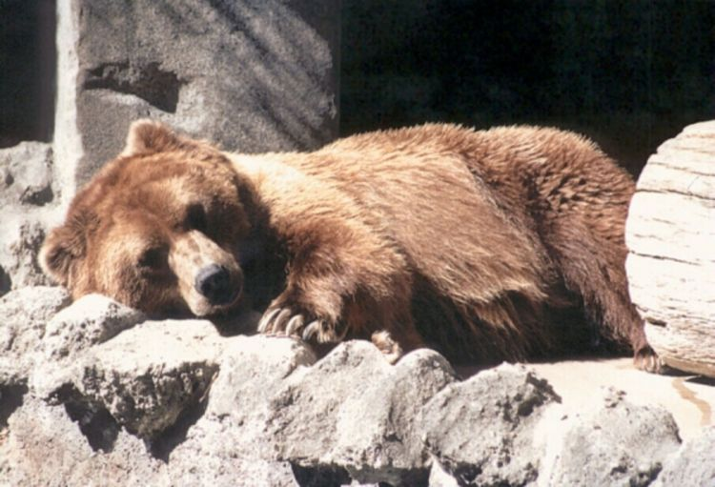
MEDVJED
- spava već u studenom. Nema jako čvrst san jer čuje sve što se događa oko njegova brloga, pa ga buka i probudi. Zato za njega kažemo da nije u stanju prave hibernacije. On ustaje i luta okolo u potrazi za hranom, nakon čega se vraća u brlog na spavanje.
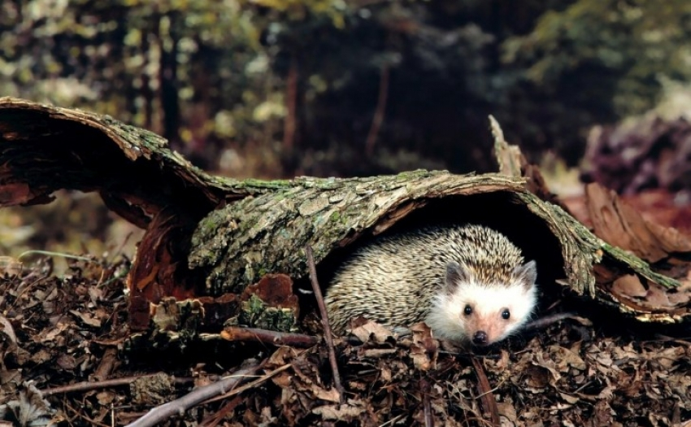
JEŽ
- tijekom ljeta udvostruči svoju težinu stvarajući potkožne zalihe sala. Njegovo gnijezdo nalazi se u zemlji i obloženo je starim lišćem, mahovinom i travom.
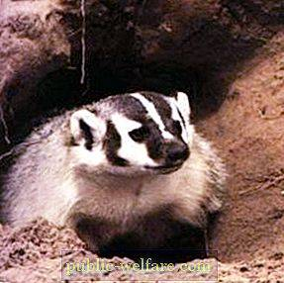
JAZAVAC
- zimski san spava u rupi u zemlji dubokoj tri metra, koju oblaže suhim lišćem i travom i u njoj spava pet mjeseci. I on se budi iz sna čim malo zatopli, prošeta oko svog brloga i ponovo odlazi na spavanje.
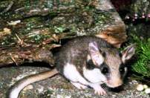
PUH
- prespava čak šest mjeseci zimskog sna zahvaljujući debelom sloju sala koje je skupio u toku ljeta.
UPUTE:
Koliko životinja se možeš sjetiti koje spavaju zimski san? (barem 2 – 3)
Pitanja s ponuđenim odgovorima/slikama.
Koja životinja spava zimski san?
Vi djetetu pokažite slike, pročitajte ponuđene odgovore, a dijete neka prvo pokuša na slici prepoznati i pokazati životinju koja spava zimski san. A nakon toga neka ponovi naziv životinje za koju misli da je toćan odgovor.
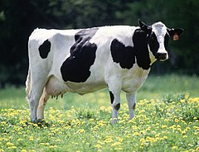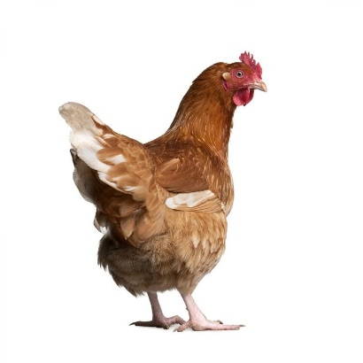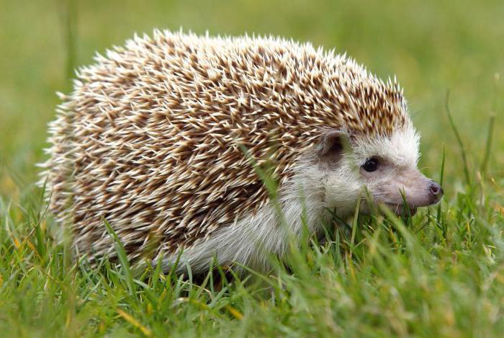
KRAVA KOKOŠ JEŽ

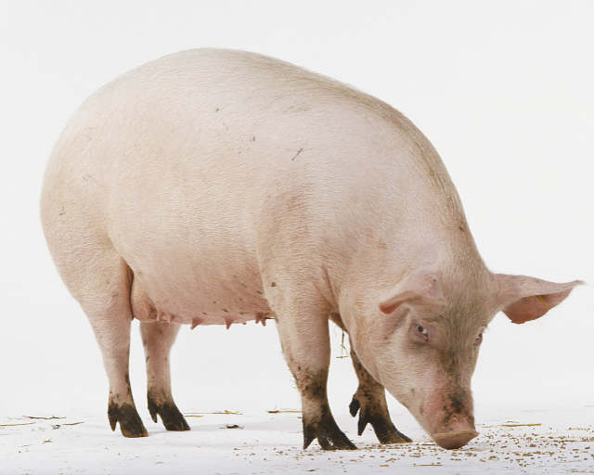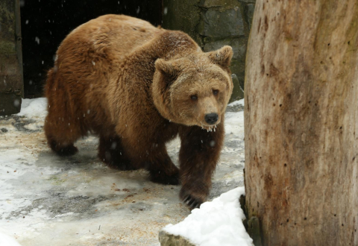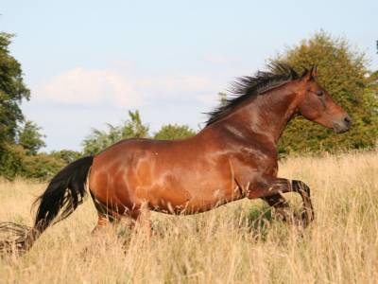
SVINJA MEDVJED KONJ

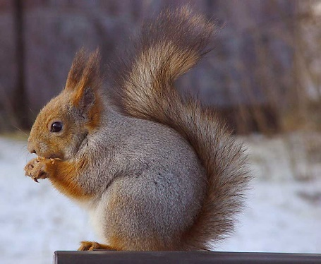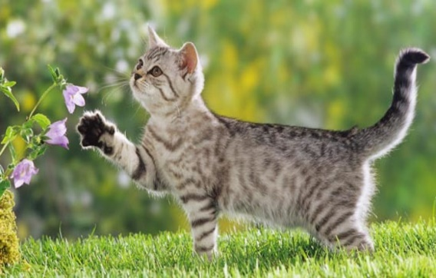
VJEVERICA PAS MAČKA

